数据资产定级

更新时间：2020-06-17 20:02:33

数据的资产等级，可以根据数据质量不满足完整性、准确性、一致性、及时性对业务的影响程度进行划分。

数据等级定义如下：

* 毁灭性质：数据一旦出错，将会引起重大资产损失，面临重大收益损失等。标记为A1。
* 全局性质：数据直接或间接用于企业级业务、效果评估和重要决策等。标记为A2。
* 局部性质：数据直接或间接用于某些业务线的运营、报告等，如果出现问题会给业务线造成一定的影响或造成工作效率降低。标记为A3。
* 一般性质：数据主要用于日常数据分析，出现问题带来的影响极小。标记为A4。
* 未知性质：无法明确数据的应用场景。标记为Ax。

资产等级标记包含毁灭性质为A1、全局性质为A2、局部性质为A3、一般性质为A4、未知性质为Ax。重要程度为A1>A2>A3>A4>Ax。

在数据流转链路上，您需要整理消费各个表的应用业务。通过给这些应用业务划分数据资产等级，结合数据的上下游依赖关系，将整个链路打上某一类资产等级的标签。在本教程中，互联网在线运营分析平台只存在一个应用，统计并展现网站的PV和UV，并能够按照用户的终端类型和地域进行统计，命名为PV_UV_Region。假设该应用会直接影响整个企业的重要业务决策，您可以定级应用为A2，从而整个数据链路上的表的数据等级，都可以标记为A2-PV_UV_Region。[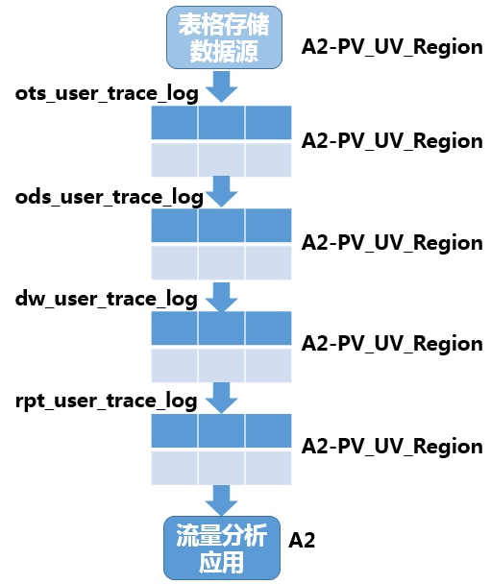](https://static-aliyun-doc.oss-cn-hangzhou.aliyuncs.com/assets/img/zh-CN/3535932951/p50701.png)

**说明** 当前MaxCompute暂无配套资产等级打标工具，您可以使用第三方工具完成打标